Programma di Matematica

CLASSE 2CC a.s. 2016/2017

prof. ANDREA CRAVOTTA

TESTO: Dodero, Baroncini, Manfredi, LINEAMENTI.MATH AZZURRO / ALGEBRA 1
Dodero, Baroncini, Manfredi, LINEAMENTI.MATH AZZURRO / ALGEBRA 2
Dodero, Baroncini, Manfredi, LINEAMENTI.MATH AZZURRO / GEOMETRIA NEL PIANO EUCLIDEO

[GEOMETRIA]
FONDAMENTI DI GEOMETRIA EUCLIDEA: introduzione alla geometria euclidea: finalità e struttura assiomatica; enti primitivi e postulati; concetto di dimostrazione, di ipotesi e di tesi; postulati di appartenenza della retta; postulato dell’ordine; definizioni di enti fondamentali: segmento, semiretta, semipiano, angolo.
CONGRUENZA TRA TRIANGOLI: concetto di congruenza; punto medio e bisettrice; dal testo di un problema al disegno; teoremi su angoli opposti al vertice e su angoli complementari dello stesso angolo; triangoli: definizione e nomenclatura; teoremi di congruenza dei triangoli e teorema triangoli isosceli (congruenza angoli alla base) con dimostrazione; cenni ad esercizi di dimostrazione su congruenza triangoli.
PARALLELISMO E PERPENDICOLARITÀ: concetto di perpendicolarità tra rette; teoremi di esistenza e unicità della perpendicolare (con dim.); coincidenza di mediana, altezza e bisettrice in un triangolo isoscele (con dim.); triangoli rettangoli e nomenclatura relativa; criteri di congruenza dei triangoli rettangoli; concetto di parallelismo tra rette; teorema di esistenza della parallela (con dim.); postulato di Euclide sull’unicità della parallela; rette tagliate da una trasversale e nomenclatura relativa; criteri di parallelismo tra rette tagliate da una trasversale.
POLIGONI E QUADRILATERI: definizione di poligono; quadrilateri e loro classificazione (parallelogrammi, rombi, rettangoli, quadrati e loro proprietà distintive).
TALETE, EUCLIDE, PITAGORA: teorema delle parallele (piccolo teorema di Talete) (con dim.) e sue conseguenze sui triangoli; (grande) teorema di Talete (con dim.); concetto di similitudine e criteri di similitudine tra triangoli (primo con dim.); approfondimento su Talete e le piramidi; teoremi di Euclide (con dim. a partire da teorema di Talete); teorema di Pitagora (con dim.).

[ALGEBRA]
SCOMPOSIZIONE IN FATTORI - RIPASSO: tabella delle scomposizioni possibili (raccoglimento a fattor comune e a fattor parziale, differenza di quadrati, quadrato di binomio, trinomio notevole).
FRAZIONI ALGEBRICHE: MCD e mcm tra polinomi; definizione di frazione algebrica e condizioni di esistenza; proprietà invariantiva e semplificazione di una frazione algebrica; operazioni tra frazioni algebriche.
DIVISIONE TRA POLINOMI: concetto di divisibilità; algoritmo generale di divisione tra polinomi, anche con resto; teorema del resto (con dim.) e teorema di Ruffini (con dim.); algoritmo di Ruffini per la divisione per un binomio di primo grado; scomposizione in fattori utilizzando la tecnica di Ruffini.
EQUAZIONI: risoluzione di un’equazione fratta; condizioni di accettabilità delle soluzioni; cenni ad equazioni letterali; equazioni di grado superiore al secondo risolvibili mediante scomposizione di un polinomio e legge dell’annullamento del prodotto.
SISTEMI DI EQUAZIONI: soluzioni di un’equazione in due incognite; definizione di sistema lineare e di soluzione di un sistema; metodi risolutivi (sostituzione, riduzione); sistemi impossibili e indeterminati; test sul rapporto tra i coefficienti delle equazioni componenti il sistema; sistemi lineari in tre incognite; problemi risolvibili con sistemi lineari.
DISEQUAZIONI: sistemi di disequazioni e schema delle verità; disequazioni fratte e di grado superiore al primo; schema dei segni.
RADICALI: introduzione ai numeri irrazionali e all’operazione di estrazione di radice quadrata; irrazionalità di $\sqrt{2}$ e sua dimostrazione; generalizzazione ai radicali di indice $n$, differenze tra indice pari e indice dispari; proprietà invariantiva e radicali equivalenti; operazioni con i radicali (prodotto, divisione, potenza, radice); estrazione di un termine dalla radice; somme di radicali simili; razionalizzazione di un denominatore; cenni alle potenze con esponente frazionario.
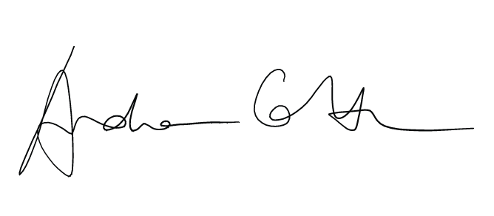
Il Docente

I rappresentanti degli Studenti

